**MANUAL DE USUARIO PARA EMPLEADOS**

**Nombre de la Aplicación/Software:** Águila Azul Industries

**Fecha de Creación:** 14/10/2024

**Integrantes del grupo:**

* Daniel Alexander Castellanos Romero. (CR221376)

**Índice**

1. **Introducción …………………………………………………………………………………………… 3**
2. **Requisitos del Sistema ……………………………………………………………………………. 4**
3. **Entorno Web ……………………………………………………………………………………… 5 - 8**
   1. **Panel de Control del Empleado**
   2. **Gestión de Productos**

**Registro de productos**

**Control de productos**

* 1. **Informes**
  2. **Cerrar Sesión**

**Introducción**

En este documento se detallará, por secciones, el uso tanto de la web como de la aplicación para cualquier empleado que trabaje en cualquiera de las sucursales. Se abordarán las secciones de productos e informes, donde se tendrá acceso a información de la empresa. Además, el empleado podrá ingresar datos de venta según se requiera.

**Requisitos del Sistema**

1. Navegador Web
   1. Compatible con navegadores modernos como Google Chrome, Mozilla Firefox, Microsoft Edge.
   2. Soporte para HTML5, CSS3 y JavaScript.
   3. Resolución mínima de pantalla: 1024x768 píxeles (responsive para móviles y tablets).
2. Conexión a internet: Requiere una conexión estable para la navegación y la interacción con el backend.
3. Sistema Operativo
   1. Windows 10 o superior.
   2. Para móviles: Android (versión 7.0 o superior) y iOS (versión 12.0 o superior).

**Entorno Web**

**1. Panel de Control del Empleado**

El usuario empleado tendrá acceso a un panel en dónde podrá agregar datos relacionados con los productos las ventas. Además de cerrar sesión cuando se requiera.

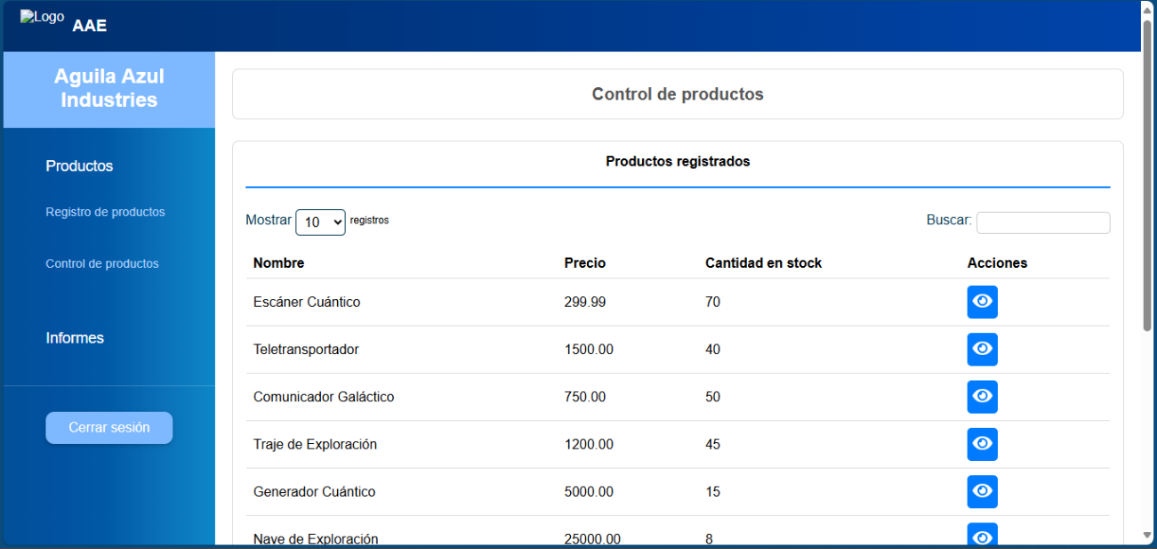

En el lateral izquierdo el usuario podrá acceder a dos pestañas denominadas “Productos” e “Informes” y un botón para cerrar sesión.

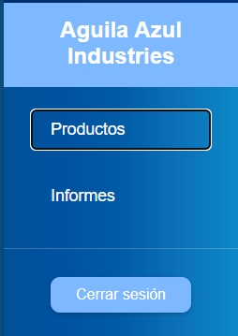

En la pestaña “Productos” se tendrá acceso a dos opciones las cuales son; “Registro de productos” y “Control de productos”.

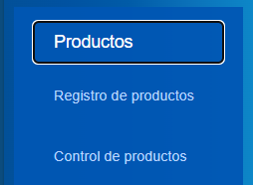

**2. Gestión de Productos**

Como ya se mencionó en la pestaña “Productos” se podrán eliminar, modificar y visualizar los productos en el sistema. A continuación, se detallará cada opción de la pestaña.

a. Registro de Productos

En este apartado se podrá registrar cualquier tipo de producto que el empleado pueda vender a los clientes. Ingresando la categoría, la cantidad, el nombre del cliente y la dirección de la entrega o bien seleccionar que el producto se entregará en el local. Se muestra un ejemplo de cómo rellenar estos campos:

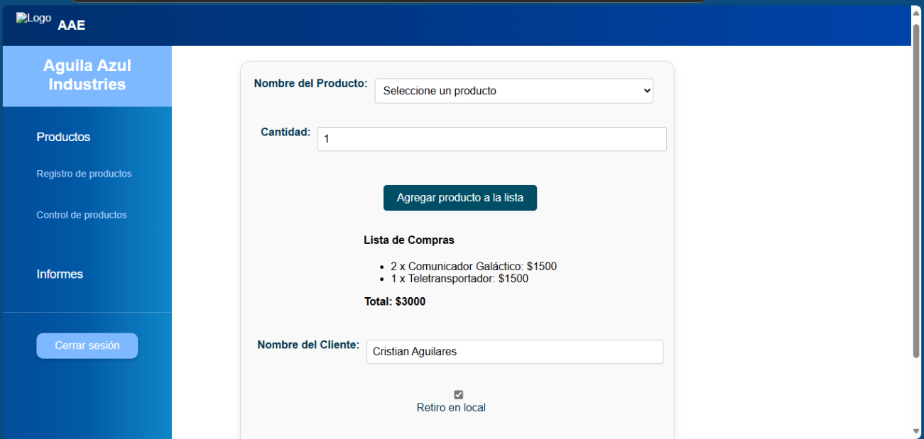

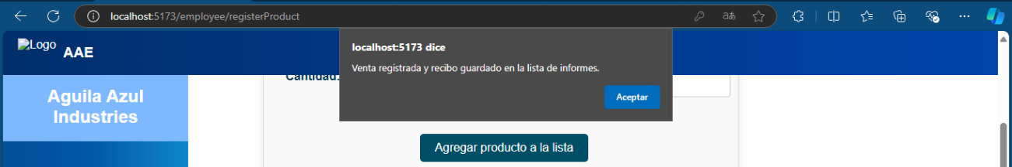

b. Control de Productos

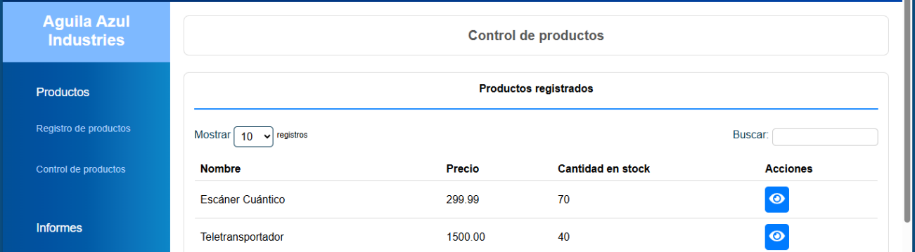En este apartado se podrá monitorear todos los tipos de productos que se tengan disponibles además de ver su precio, el proveedor, etc.

También se podrán visualizar las especificaciones de cada uno de ellos dándole al botón azul que está al lado.

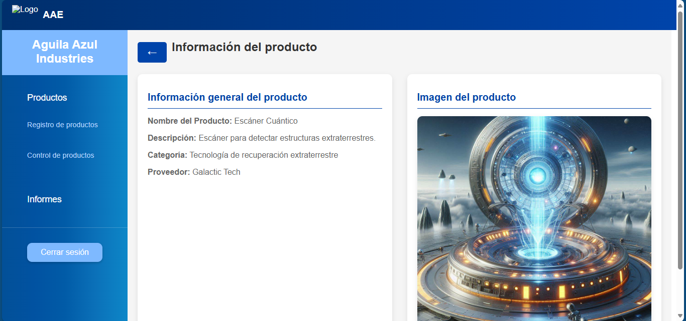

**4. Informes**

a. Ver Informes

En este apartado se podrán visualizar todos los reportes de ventas realizados por el empleado, especificando el cliente y el monto total que fue vendido. Además, se podrá descargar el recibo generado por la venta realizada para dárselo al cliente.

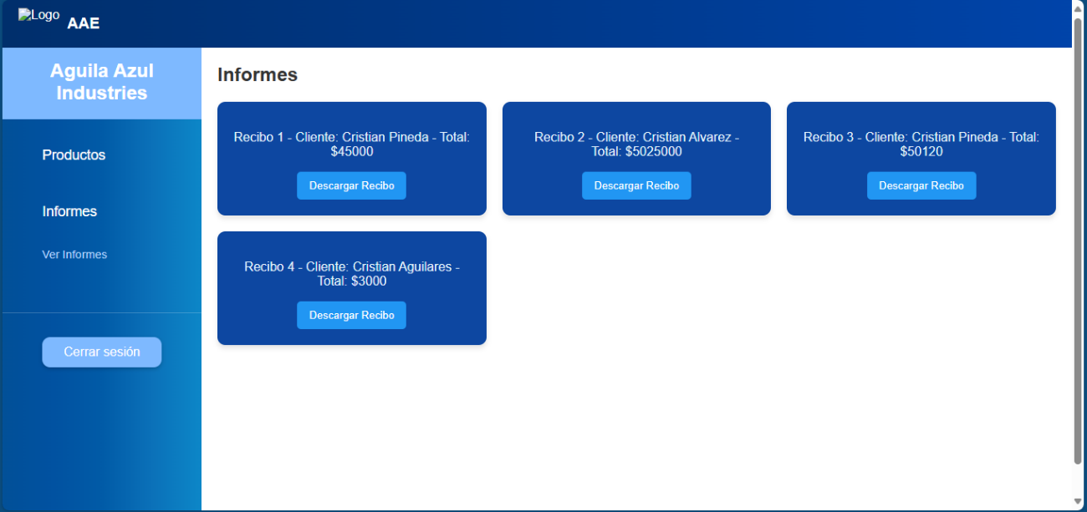

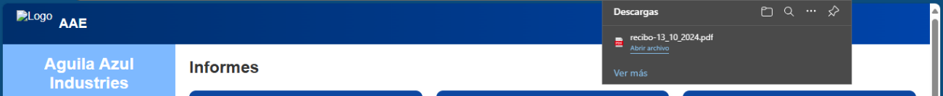

**5. Cerrar Sesión**

Cómo se dijo anteriormente tendremos un botón en el dashboard para cerra sesión cuando se deje de utilizar el panel de control.

